Звездный час «В царстве растений»
Цель: развитие познавательного интереса учащихся к изучению природы.
Задачи: закрепление и расширение знаний учащихся о растительном мире Удмуртии, о значении растений в жизни человека; развитие памяти, мышления, внимания; воспитание любознательности, любви к Родине.
Участники: учащиеся 7 класса
Условия игры: участвуют все учащиеся класса, за правильные ответы получают жетоны. В конце игры подсчитывается количество жетонов у каждого, победители награждаются.
Оборудование: иллюстрации, карточки с цифрами, жетоны.
Ход мероприятия:
I тур. Разминка (домашнее задание)
Ученики задают вопросы, которые сами придумали. Жетон получает тот, чей вопрос покажется детям наиболее интересным, и те, кто первыми правильно будут отвечать на вопросы.
II тур. Деревья
На доску вывешиваются пронумерованные карточки с названиями деревьев (или изображения деревьев).
- Осина 3. Тополь 5. Черемуха
- Липа 4. Береза 6. Дуб

- Дерево, которое может расти (жить) 2 тысячи лет? (6)
- Самое распространенное лиственное дерево в Удмуртии. (4)
- Мед с какого дерева считается самым лучшим? (2)
- О каком дереве и идет речь:
Среди лета метелица
Снег летит и стелется. (3)
- Какое дерево обвиняют в наступлении холодной погоды весной (в мае)? (5)
- Из древесины какого дерева делают спички? (1)
Лекарственные растения
На доску вывешиваются пронумерованные изображения лекарственных растений.
1  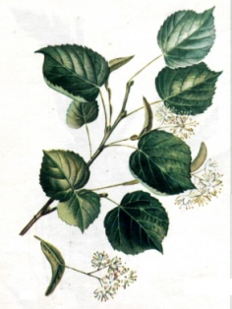 | 3  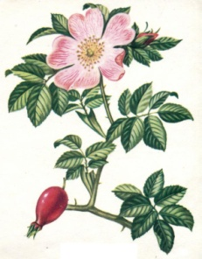 | 5  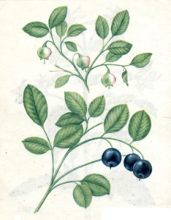
2  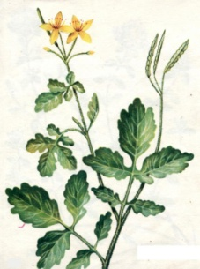 | 4  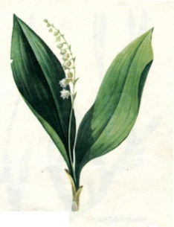 | 6  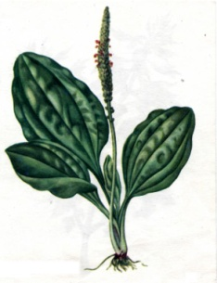

- Растение, которое используется как общеукрепляющее средство во время и после различных болезней. (3)
- Растение, которое помогает сохранить или улучшить зрение. (5)
- Растение, которое помогает при болезнях сердца.(4)
- Растение, которое помогает в лечении лишая, бородавок.(2)
- Растение, которое помогает при простуде (потогонное средство). (1)
- Растение, которое используют при болезнях желудка. (6)
Правила сбора лекарственных растений
На доску вывешиваются пронумерованные правила сбора лекарственных растений.

1.Собирать растения в лесу, на лугу. | 2.Корни собирать весной и осенью.
3.Сушить растения в тени, на ветру. | 4.Собирать растения вдоль шоссе.
• Покажите, под какой цифрой или под какими цифрами указаны неверные правила
сбора лекарственных растений. (4)

Культурные растения
На доску вывешиваются пронумерованные карточки с названиями культурных растений (или их изображения).
- Томат 3. Свекла 5. Вишня
- Тыква 4. Картофель 6. Репа

• Сама пламенная,
А сердце каменное. (5)

- Желтая курица под забором дуется. (2)

- Ягода красна, Ягода вкусна, Режь да соли, Ешь да соли. (1)

- Кругла, а не мышь, Желта, а не масло,
С хвостом, а не мышь. (6)

- Это что таково
В землю вросло,
Сверху толсто,
Снизу востро,
Собой красно. (3)

- Цветок напрасный, Плод опасный,
А все поле засажено. (4)
III тур. Всему свое время.
На доску вывешиваются пронумерованные изображения растений.
1  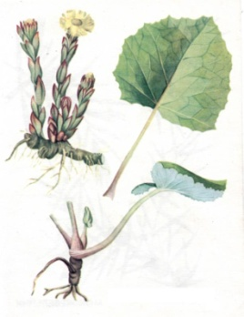 | 2  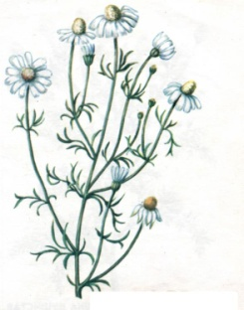 | 3  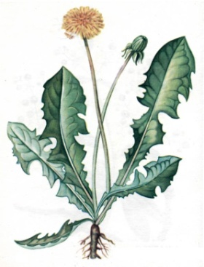
Я утверждаю, что эти растения начинают цвести в том порядке, в котором
расположены на доске. Так ли это? Если нет, покажите цифры, под которыми указаны растения, которые нужно поменять местами. (2, 3)

1  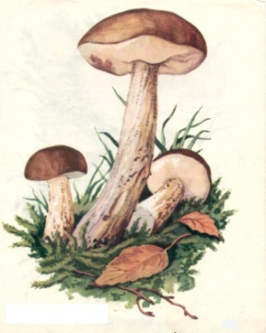 | 2  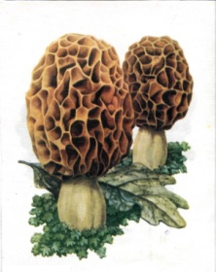 | 3  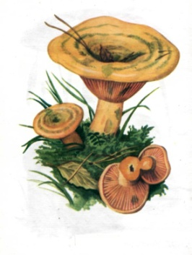
Я утверждаю, что эти грибы появляются в лесу в том порядке, в котором расположены на доске. Так ли это? Если нет, покажите цифры, под которыми указаны грибы, которые нужно поменять местами (1,2)

1  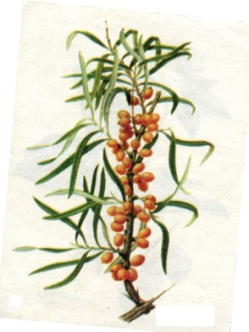 | 2  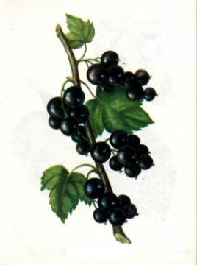 | 3  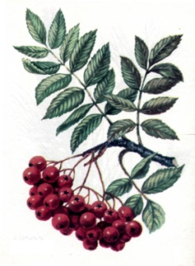
Я утверждаю, что плоды этих растений мы собираем, в том порядке, в котором они расположены. Так ли это? Если нет, покажите цифры, под которыми указаны растения, которые нужно поменять местами. (1,2)

IV тур.
Из букв слова «смородина» составить слова ( в течение определенного времени). В туре побеждает тот, у кого будет больше слов.
Итог. Подсчитывание количества жетонов, награждение победителей.

